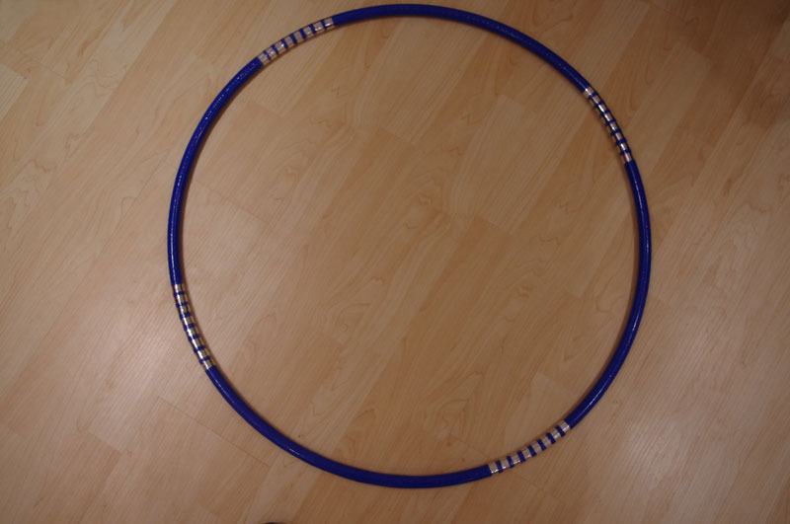 Обруч – один из двух предметов (еще булавы) в художественной гимнастике, который можно самостоятельно украсить, придав гармоничное дополнение купальнику у гимнастки. Кроме того, обмотка обруча помогает снизить его деформацию (после обмотки он становится более жёстким). Использовать можно упаковочную бумагу или самоклеящуюся плёнку для рекламы (оракал). Оракал лучше тем, что его не надо чем-либо приклеивать (он сам уже на клейкой основе), следовательно, им быстрее и удобнее обматывать.
В независимости от того, какой материал вы выберете, его количество перед покупкой желательно рассчитать, чтобы не покупать лишнего (оракал, например, бывает недешёвый). Итак, нам нужна площадь покупаемого материала. Она будет равняться площади поверхности обруча умноженное на два (умножаем на два, т. к. каждый последующий стежок ленты будет перекрывать предыдущий примерно на половину, следовательно, материала нужно примерно вдвое больше чем площадь предмета). Обруч представляет собой такую геометрическую фигуру, как тор. Площадь тора: S=π²Dd, где D- диаметр тора, d- диаметр образующей этот тор трубки.
Пример: Имеем обруч со следующими параметрами D=700 мм (0,7 м) и d=20 мм (0,02 м).
S=3,14²х0,7х0,02=0,138 м²
Умножаем на два и получаем количество требуемого материала:
0,138х2=0,276 м² ~ 0,3 м²
Материал приобретён. Мы взяли два вида самоклеющейся плёнки – один для обмотки по периметру (ярко-синий), другой (серебристый) – для дополнительной окантовки.
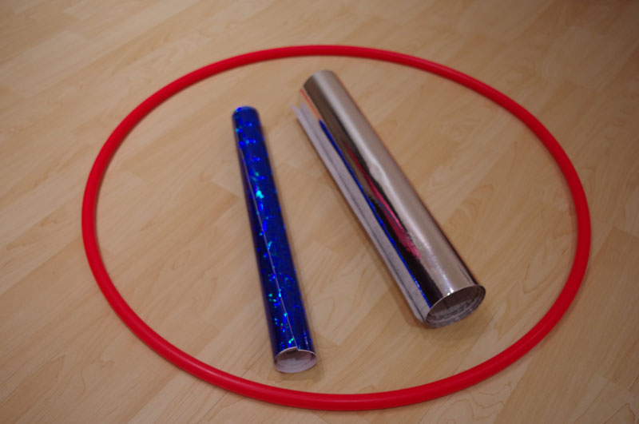
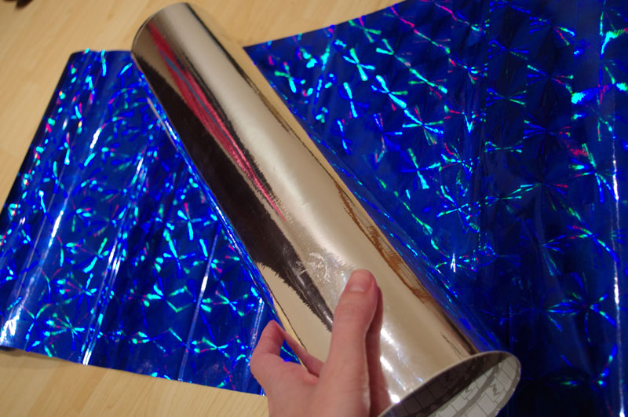
Теперь оракал необходимо порезать на полосы. С тыльной стороны материал размечен, это облегчит нам работу.
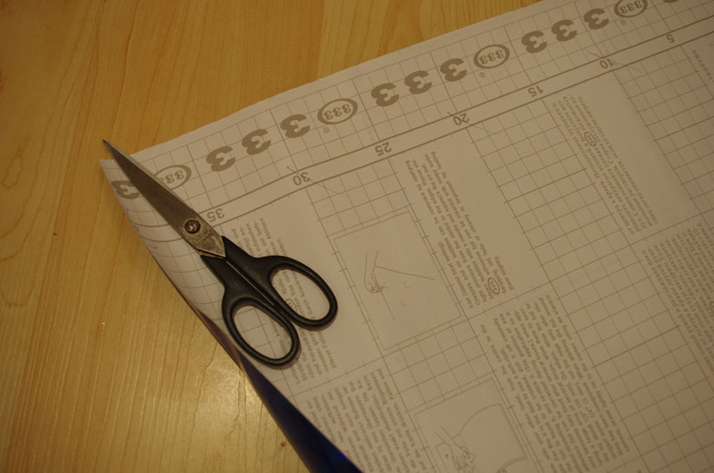
Ширину полосы нужно подобрать практическим путём, но она должна быть не более 2 см, иначе обмотка будет затруднена из-за возникновения складок, а складки, в свою очередь, появляются вследствие недостаточного натяжения полосы (чем шире, тем сложней натянуть). Мы остановились на размере в 1 см, больше не позволял материал, по причинам, указанным выше. Длину полосы подбираем такую, чтобы не доставляла проблем при обмотке из-за перекидки свободной её части через обруч. Лучше всего брать не более 1,5 м.
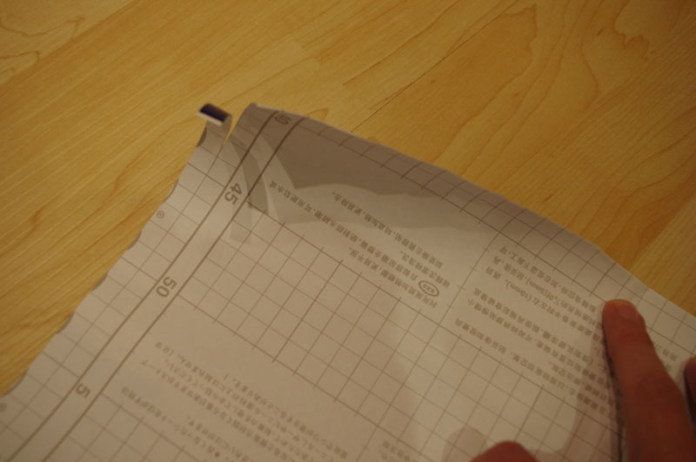
Теперь перейдём непосредственно к обмотке обруча. Сложного здесь ничего нет, нужно лишь немного набить руку. Первым делом берём нашу вырезанную полосу и отсоединяем липкую рабочую часть от бумажной подложки.
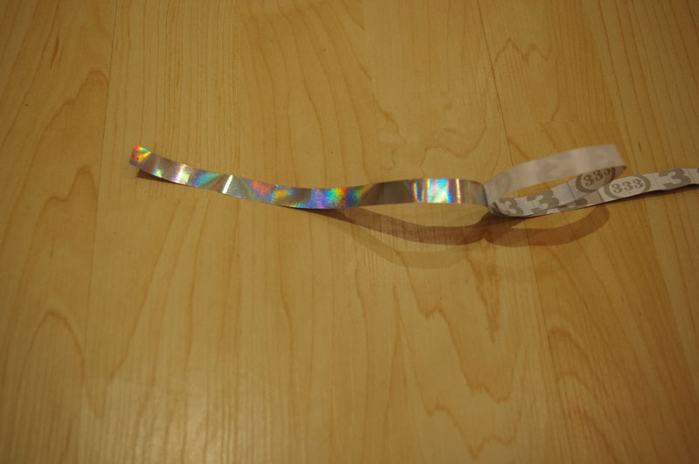
Берём наш обруч и готовую к приклеиванию полосу и накладываем её под углом к телу предмета, придерживая большим пальцем.
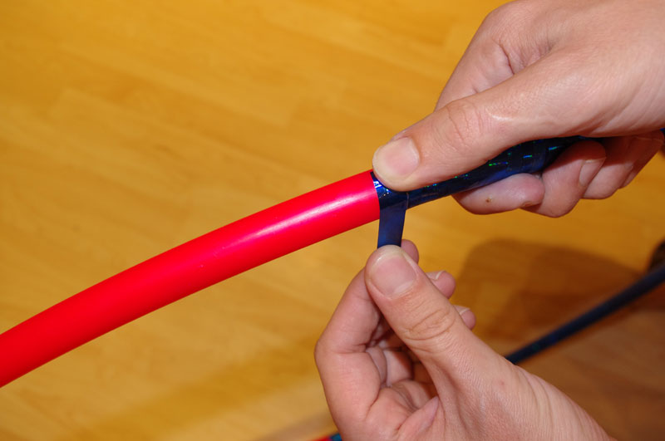
Другой рукой начинаем обматывать вокруг дуги обруча, сохраняя выбранный нами угол, перекрывая предыдущую полосу примерно наполовину и натягивая ленту таким образом, чтобы избежать воздушных прослоек и складок. Если складка всё же образовалась – ничего страшного, отмотайте назад и переклейте.
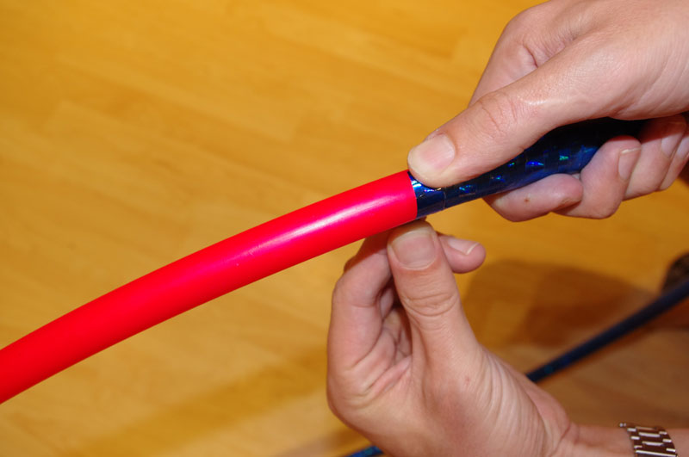
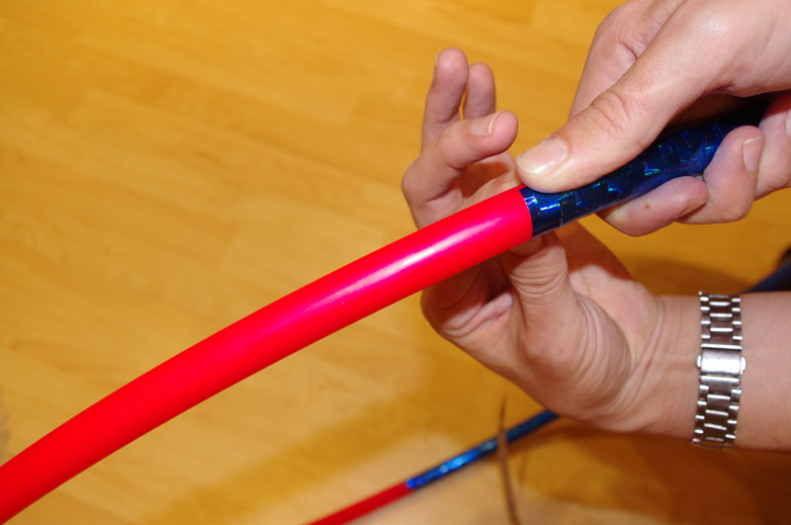
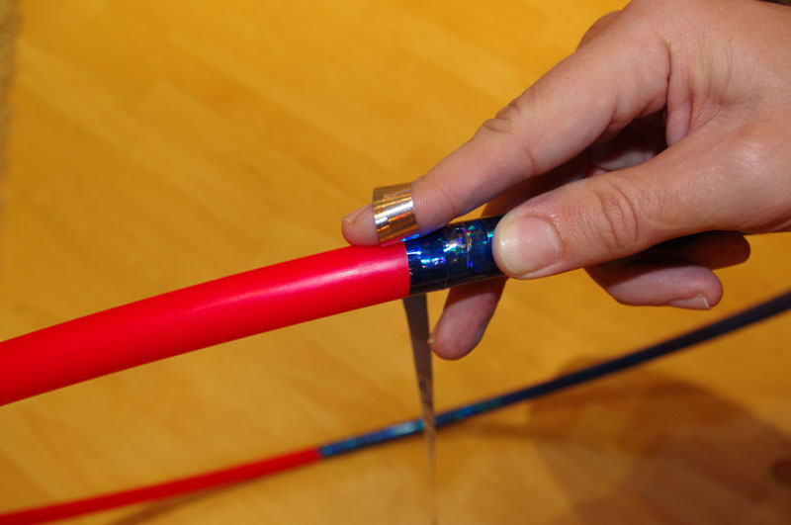
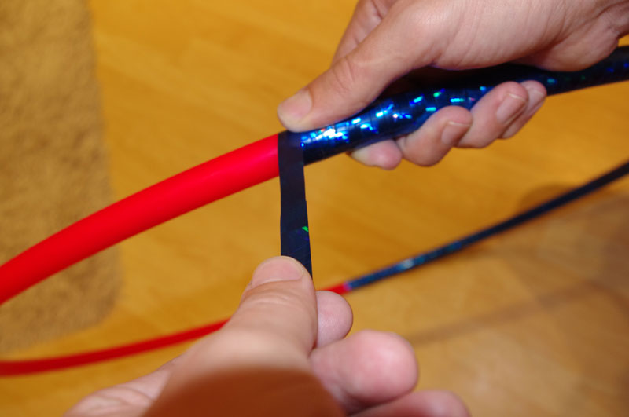
Усилие для натяжения полосы должно быть умеренным, так как чрезмерно натянутая, лента утоняется и образует складки. Недостаток усилия приводит к неплотному прилеганию полоски к дуге обруча. Здесь также нужно набить руку, и всё пойдёт отлично.
Что касается дополнительной окантовки, то здесь всё зависит от вашей фантазии. Это могут быть как обычные полоски, так и замысловатые узоры и переходы. Дополнительную окантовку целесообразно будет обмотать скотчем, так как именно она больше стремиться к отклеиванию, нежели основная обмотка. Вот что получилось у нас.
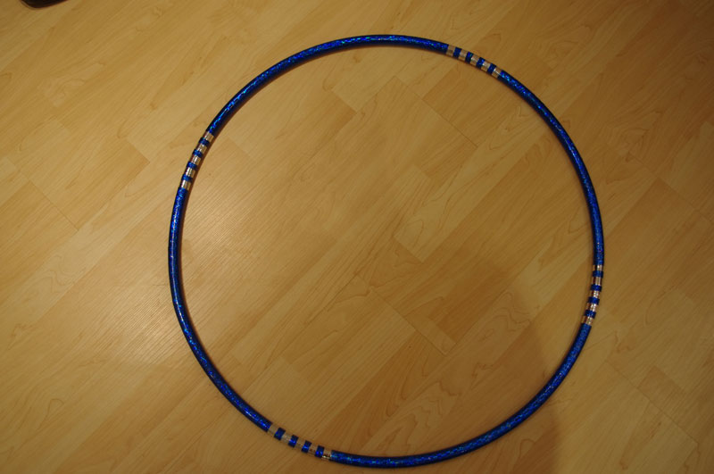
Хотелось бы ещё добавить пару слов о выборе материала. Материал лучше брать на ПВХ-основе (наподобие изоленты), а не на бумажной основе (наподобие фольги).
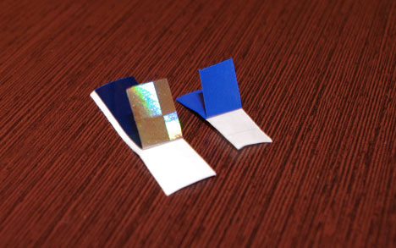
Это лучше и при обмотке и при эксплуатации оборуча. Кроме того материал на ПВХ-основе не требует дополнительной обмотки обруча скотчем, так как сам не стирается.
А вот, что произошло с материалом на бумажной основе, который мы имели неосторожность полностью не обмотать скотчем.
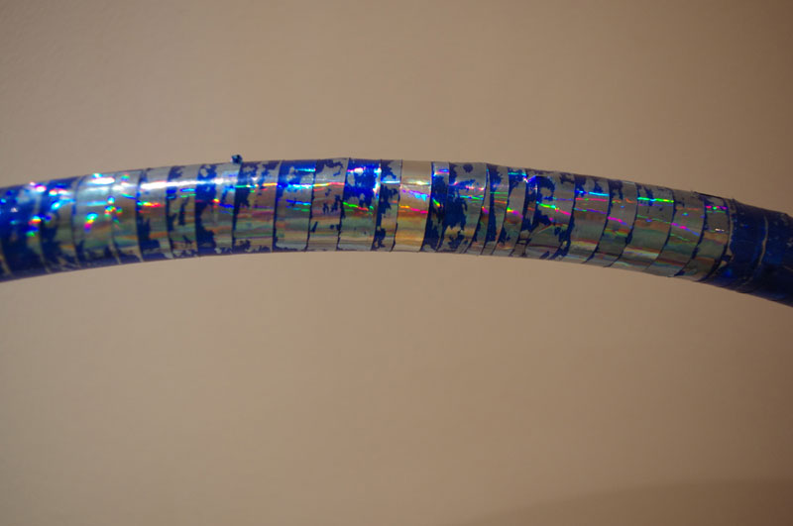
А этому материалу ничего не будет, и можно скотчем не обматывать.
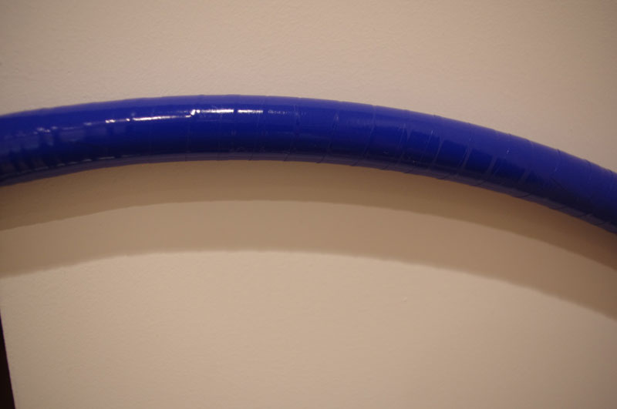
Вот вроде бы и всё. Удачных вам обмоток!

